FICHA DE AVALIAÇÃO SUMATIVA 5
Nome:___________________________________________________ N.º______ Turma_____
Data: ____/____/____ Avaliação: _____________________ Professor: ___________________

Grupo I
A hipófise é a glândula mais influente do sistema endócrino. Na verdade, são duas glândulas diferentes numa só. A parte da frente, ou lobo anterior, também designado adeno-hipófise, constitui a maior parte do seu volume. Atrás situa-se o lobo posterior ou neuro-hipófise. A hipófise anterior produz as suas oito principais hormonas e liberta-as na corrente sanguínea. A hipófise posterior recebe as duas principais hormonas do hipotálamo, onde são fabricadas por células neurossecretoras. Outras células neurossecretoras produzem hormonas reguladoras, que viajam através dos capilares para o lobo anterior da hipófise e aí controlam a libertação de hormonas.
Totara, G. J., Derrickson, B. Corpo humano. Fundamentos de anatomia e fisiologia, 8.ª edição, Artmed (adaptado)

Observa a figura 1.
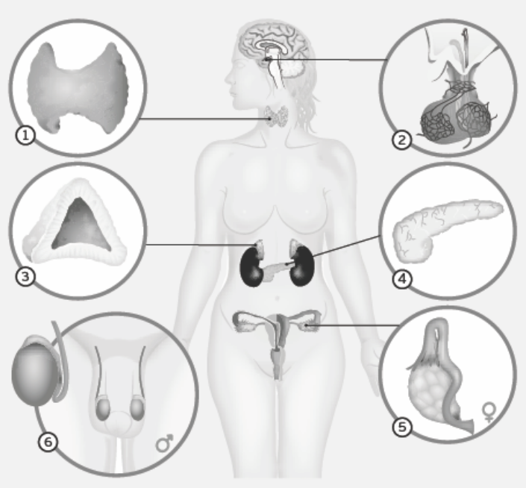

Na resposta a cada um dos itens de 1. a 5. assinala a opção que permite completar corretamente as afirmações.

1. O complexo hipotálamo-hipófise deve a sua designação ao facto de o hipotálamo controlar…
(A) diretamente o sistema nervoso autónomo.
(B) a atividade das glândulas endócrinas.
(C) diretamente a atividade da hipófise.
(D) a atividade do sistema nervoso simpático.
2. A legenda mais correta para a figura 1 é…
(A) localização de algumas glândulas endócrinas.
(B) localização dos órgãos do sistema endócrino.
(C) localização e função de alguns órgãos do sistema endócrino.
(D) localização e função de algumas glândulas endócrinas.

3. A _______________ encontra-se representada pelo número ___ e é considerada a _______________________ porque comanda a atividade de outras glândulas.
(A) hipófise (…) 2 (…) glândula-mestra (…)
(B) glândula pineal (…) 2 (…) glândula-mestra (…)
(C) hipófise (…) 1 (…) glândula-mestra (…)
(D) glândula pineal (…) 1 (…) glândula do sono (…)

4. A hipófise posterior ou _________contém as _____________das hormonas segregadas pelas células _____________do ___________________.
(A) neuro-hipófise (…) células-alvo (…) neurossecretoras (…) hipotálamo
(B) adeno-hipófise (…) células (…) neurossecretoras (…) lobo anterior do hipotálamo
(C) adeno-hipófise (…) células-alvo (…) neurossecretoras (…) hipotálamo
(D) neuro-hipófise (…) células (…) neurossecretoras (…) lobo anterior do hipotálamo

5. Os órgãos representados por algarismos, na figura 1, denominam-se______________ e produzem___________________ que lançam diretamente para___________________.
(A) glândulas exócrinas (…) hormonas (…) o sangue
(B) glândulas exócrinas (…) substâncias inorgânicas (…) as células-alvo
(C) glândulas endócrinas (…) hormonas (…) o sangue
(D) glândulas endócrinas (…) hormonas (…) as células-alvo

2. Completa a coluna 1 com o nome das glândulas da figura 1 e estabelece a correspondência entre a coluna 1, e as respetivas hormonas, expressas na coluna 2.
(Observa o exemplo.)
COLUNA 1 | COLUNA 2
1. __________________________  2. Hipófise  3. __________________________  4. __________________________  5. __________________________  6. __________________________  7. __________________________ | a) Adrenalina ( )  b) Hormona do crescimento ( )  c) Testosterona ( )  d) Hormona folículo-estimulina (FSH) (2)  e) Insulina ( )  f) Estrogénios ( )  g) Progesterona ( )  h) Calcitonina ( )

3. O gráfico da figura 2 traduz a concentração de melatonina no plasma sanguíneo de um indivíduo, no decurso de 24 horas. Analisa-o, atentamente.

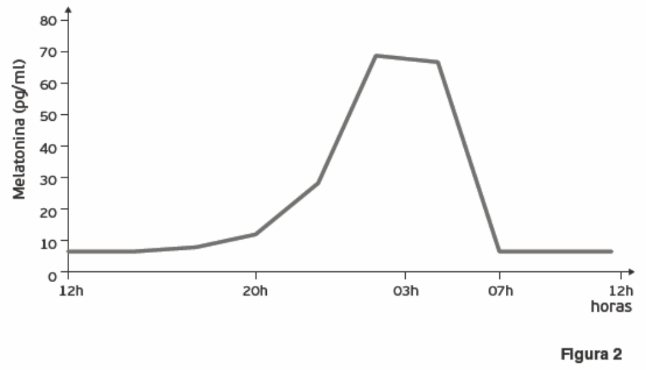

Na resposta a cada um dos itens 3.1. e 3.2., seleciona a opção que permite completar corretamente as afirmações.

3.1. Da análise do gráfico pode deduzir-se que o nível de melatonina é…
(A) mínimo entre as 7 horas e as 20 horas e a pessoa encontra-se num sono profundo.
(B) máximo cerca da 1 hora e a pessoa encontra-se num sono profundo.
(C) máximo entre as 7 horas e as 20 horas e a pessoa encontra-se num sono profundo.
(D) mínimo cerca da 1 hora e a pessoa encontra-se num sono profundo.

3.2. O estímulo para a produção de melatonina é...
(A) o frio.
(B) a luz.
(C) o calor.
(D) a escuridão.

3.3. Com dados retirados do gráfico da figura 2 comenta as afirmações: "Nos países nórdicos, durante o inverno, a produção de melatonina é superior à dos países do sul da Europa.
O gráfico da figura 2 representa a concentração de melatonina no plasma sanguíneo de uma pessoa que vive no sul de Portugal durante o inverno."
Grupo II

Fertilidade da mulher diminui drasticamente depois dos 30
Cientistas escoceses descobriram o motivo pelo qual as mulheres têm dificuldade em engravidar depois dos 30 anos. Essa dificuldade deve-se ao facto de até essa idade as mulheres já terem utilizado 90% da “reserva ovariana” (número potencial de óvulos com que as mulheres nascem). Embora o organismo feminino continue a produzir oócitos II após os 30 anos, a reserva de óvulos potencialmente férteis reduz-se até se tornar insignificante, o que aumenta as dificuldades em conceber um filho e acarreta riscos para a saúde do bebé.
Esta investigação explica pela primeira vez o declínio real da “reserva ovariana” das mulheres, desde a sua conceção até à menopausa. Em média, nascem com, aproximadamente, 400 mil folículos ováricos, que diminuem a um ritmo muito mais acelerado do que se pensava até então, pois, aos 30 anos, 95% das mulheres já só têm 12% das suas reservas de oócitos, percentagem que diminui para 3% aos 40 anos. Embora o corpo feminino só amadureça uma média de 450 oócitos ao longo da vida, os investigadores acreditam que, quanto maior for o reservatório de óvulos potenciais, melhor será a qualidade destes para fertilizar. Além disso, constatou-se que há diferenças notáveis na capacidade de as mulheres produzirem oócitos II, visto que algumas podem nascer com 3,5 milhões de potenciais óvulos e outras com apenas 35 mil. Um dos investigadores envolvidos no estudo, Hamish Wallace, sublinhou ainda que este estudo poderia ajudar a identificar quais as mulheres que terão menopausa precoce e qual o momento ideal para conservar oócitos de doentes com cancro nos ovários.
http://www.cienciahoje.pt (consultado em janeiro de 2015)
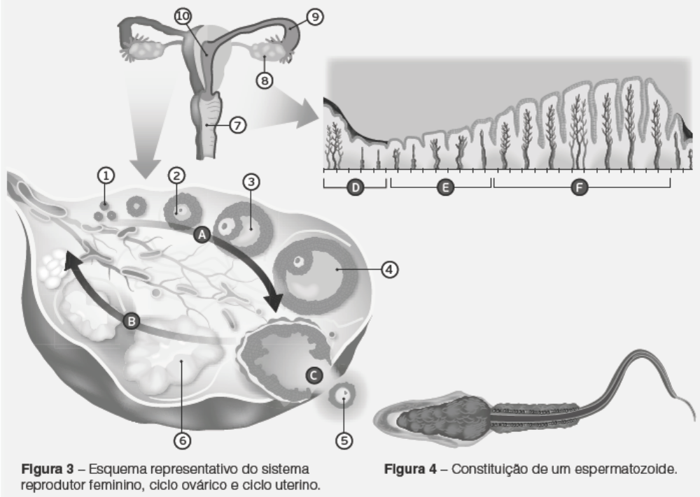
1. Faz corresponder a cada um dos números (de I a IV) da chave, que identificam afirmações referentes aos órgãos do sistema reprodutor feminino, um dos números de 7 a 10, da figura 3.

CHAVE
I – Canal muscular e elástico que estabelece a comunicação entre o colo do útero e a vulva. ____
II – Gónada feminina.____
III – Cavidade musculosa onde se fixa o embrião em caso de gravidez. _____
IV – Vias de comunicação duplas para o útero. _____

Na resposta a cada um dos itens de 2. a 10., seleciona a única opção que permite obter uma afirmação correta.

2. A oogénese, ao contrário da espermatogénese, inicia-se…
(A) antes do nascimento.
(B) após o nascimento.
(C) na puberdade.
(D) todos os meses, durante o período fértil.

3. A oogénese ocorre nos _________e compreende ____ fases: __________.
(A) ovários (…) 4 (…) multiplicação, crescimento, maturação e diferenciação
(B) útero (…) 4 (…) multiplicação, crescimento, maturação e diferenciação
(C) ovários (...) 3 (…) multiplicação, crescimento, maturação
(D) útero (…) 3 (…) multiplicação, crescimento, maturação

4. Os números 1, 4, 5 e 6, assinalados na figura 3, correspondem respetivamente a…
(A) oócito II, folículo maduro, corpo amarelo, folículo primordial.
(B) corpo amarelo, folículo primordial, folículo maduro e oócito II.
(C) folículo maduro, corpo amarelo, oócito II e folículo primordial.
(D) folículo primordial, folículo maduro, oócito II e corpo amarelo.

5. As etapas do ciclo ovárico que correspondem respetivamente às letras A, B e C assinaladas na figura 3 são…
(A) fase folicular, ovulação e fase proliferativa.
(B) fase folicular, fase luteínica e ovulação.
(C) fase proliferativa, fase secretora e fase menstrual.
(D) fase secretora, fase luteínica e ovulação.

6. As etapas do ciclo uterino que correspondem respetivamente às letras D, E e F assinaladas na figura 3 são…
(A) fase menstrual, fase proliferativa e fase folicular.
(B) fase folicular, fase luteínica e fase menstrual.
(C) fase menstrual, fase proliferativa e fase secretora.
(D) fase secretora, fase luteínica e fase menstrual.
7. O ovário esquematizado na figura 3 não pode pertencer a uma mulher que engravidou pois…
(A) ocorreu ovulação.
(B) o corpo amarelo degenerou.
(C) o oócito II foi recebido pelo pavilhão da trompa.
(D) formou-se o corpo amarelo.

8. No ciclo sexual feminino, após a fase C representada na figura 3,…
(A) aumentam as concentrações de progesterona e estrogénios.
(B) inicia-se a fase proliferativa do ciclo uterino.
(C) diminui a concentração de progesterona e aumenta a concentração de estrogénio.
(D) a mucosa uterina deixa de ser estimulada.

9. A função da estrutura representada pelo algarismo 8 é produzir…
(A) somente FSH.
(B) somente LH.
(C) somente progesterona.
(D) progesterona e estrogénios.

10. Os espermatozoides são células diferenciadas, de __________ dimensões, _________ e constituídos por _____.
(A) grandes (…) imóveis (…) cabeça, peça intermédia e flagelo
(B) grandes (…) móveis (…) células foliculares
(C) pequenas (…) imóveis (…) células foliculares
(D) pequenas (…) móveis (…) cabeça, peça intermédia e flagelo

11. Faz corresponder a cada um dos números (de I a VI) da chave, que identificam afirmações referentes ao ciclo sexual feminino, uma das letras de A a F, da figura 1.

CHAVE
I – Desenvolvimento de folículos. ____
II – Descamação do endométrio e rutura dos vasos sanguíneos. ____
III – Formação e desenvolvimento do corpo amarelo. ___
IV – Espessamento máximo do endométrio. ____
V – Libertação do oócito II para as trompas de Falópio. ___
VI – Reconstituição do endométrio e dos vasos sanguíneos. ___

12. Seleciona a única opção que permite obter uma afirmação correta.
O ciclo de retroação ou feedback para a progesterona pode ser representado pela sequência…
(A) hipotálamo – progesterona – hipófise – ovários.
(B) hipotálamo – ovários – progesterona – hipófise.
(C) hipotálamo – hipófise – ovários – progesterona.
(D) hipotálamo – hipófise – progesterona – ovários.
13. Explica a razão da diminuição da fertilidade da mulher depois dos 30 anos, apesar do elevado número de potenciais óvulos com que as mulheres nascem.

14. Ordene as letras de A a E, de modo a reconstituir a sequência cronológica dos acontecimentos durante o controlo hormonal num homem com baixa concentração de testosterona na corrente sanguínea. Inicie a ordenação pela afirmação A.
(A) Baixa concentração de testosterona.
(B) Aumenta a produção de hormonas hipofisárias.
(C) Aumenta a produção de testosterona.
(D) Estimulam os testículos.
(E) Estimula o complexo hipotálamo-hipófise.

15. Refere a razão de os testículos conseguirem produzir espermatozoides férteis a uma temperatura inferir à temperatura do corpo.

